1. melléklet: Feladatlap
Tegyetek egy kevés (késhegynyi) mészport mind a 4 óraüvegre!
Az alábbi rajznak megfelelően öntsetek annyi oldatot mindegyikre, hogy ellepje a port!
1. 2. 3. 4.
sósav-oldat ecet citromsav-oldat kóla
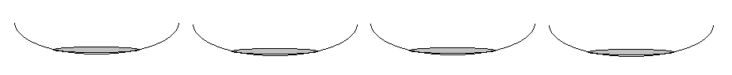
Figyeljétek meg, hogy mi történik, majd írjátok az ábrák alá a megfigyeléseiteket!
Tapasztalat:
- Sósav-oldat:
……………………………………………………………………………………………………………………………………………………………………………………………………………………………………………………
- Ecet:
……………………………………………………………………………………………………………………………………………………………………………………………………………………………………………………
- Citromsav-oldat:
……………………………………………………………………………………………………………………………………………………………………………………………………………………………………………………
- Kóla: Milyen savat tartalmaz a kóla? ……………………………………………
……………………………………………………………………………………………………………………………………………………………………………………………………………………………………………………

